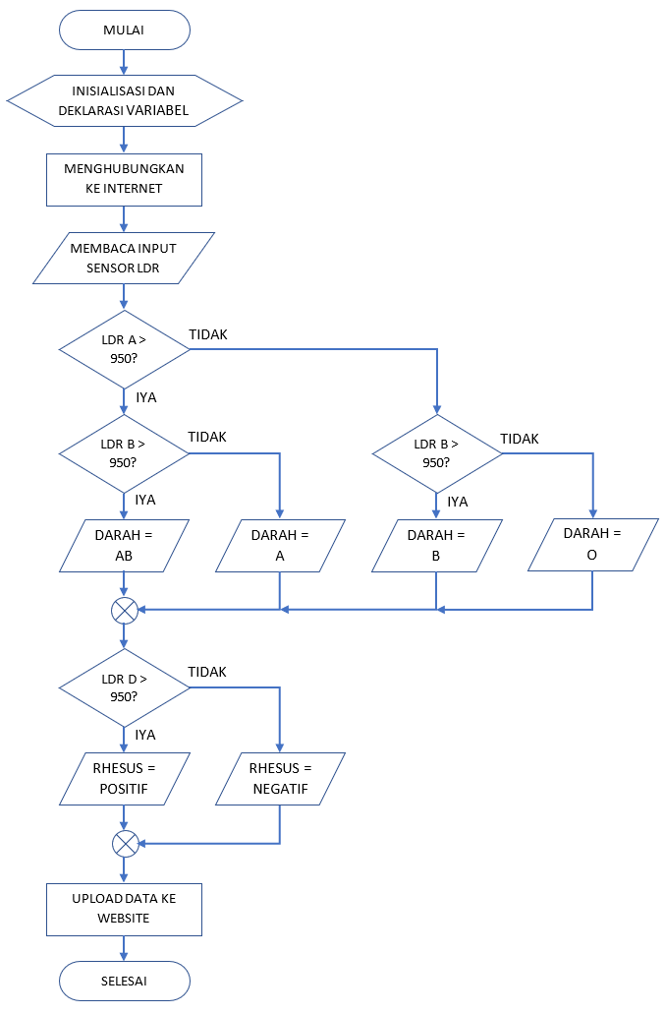

SELESAI

MULAI

INISIALISASI DAN DEKLARASI VARIABEL

MENGHUBUNGKAN KE INTERNET

MEMBACA INPUT SENSOR LDR

DARAH = AB

UPLOAD DATA KE WEBSITE

DARAH =

A

DARAH =

B

DARAH =

O

RHESUS = POSITIF

RHESUS = NEGATIF

LDR A > 950?

IYA

TIDAK

LDR B > 950?

IYA

TIDAK

LDR B > 950?

IYA

TIDAK

LDR D > 950?

IYA

TIDAK